 | Gerenciamento da Rotina | Data  17/11/2016

Área | Convocados | Presença (S/N)
Coordenador de Operações de TI | Nei Henckes | Presente
Analistas de Operações de TI | Adolfo Nunes | Ausente
Analistas de Operações de TI | André Morais | Ausente
Analistas de Operações de TI | Bruno Serpeloni | Presente
Analistas de Operações de TI | Caio Francolin | Ausente
Analistas de Operações de TI | Jonathas Souza | Presente
Analistas de Operações de TI | Luis Savioli | Ausente (Férias)
Analistas de Operações de TI | Raul Ferreira | Presente
Analistas de Operações de TI | Raul Souza | Ausente
Analistas de Operações de TI | Sandra Predolim | Presente
CHACON Consultoria | André Santos | Presente
CHACON Consultoria | Felipe Lima | Presente

Objetivo
Rotina diária para revisão dos chamados em aberto visando a redução do backlog.

Ações Discutidas
Primeiramente foi realizada a apresentação dos indicadores de backlog:

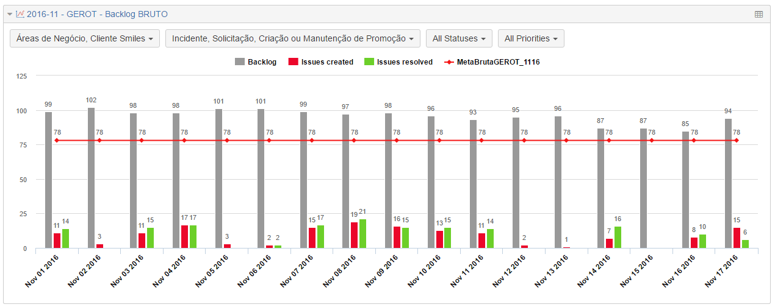

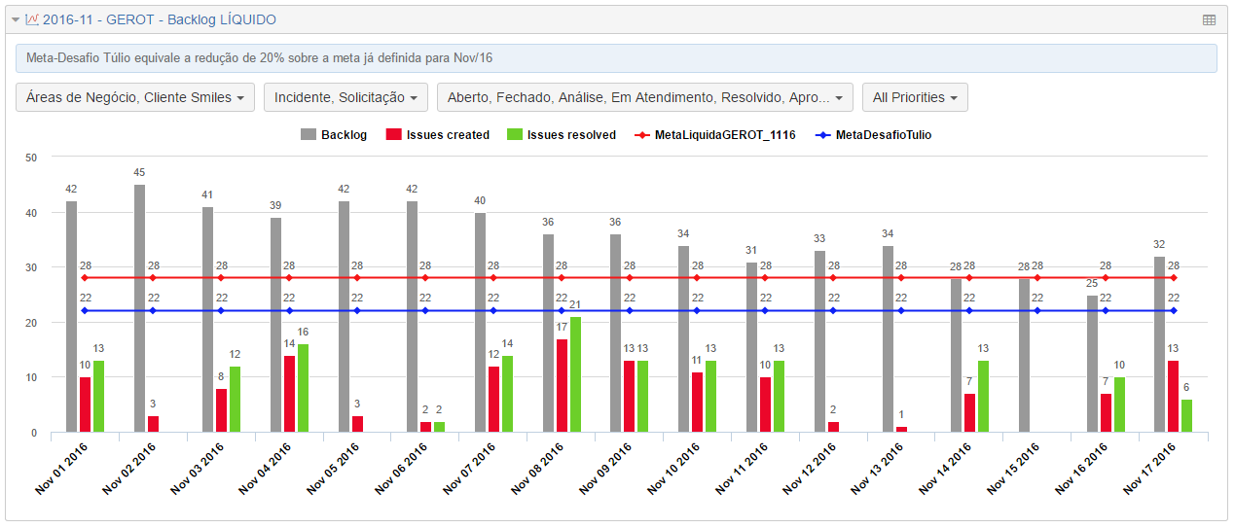

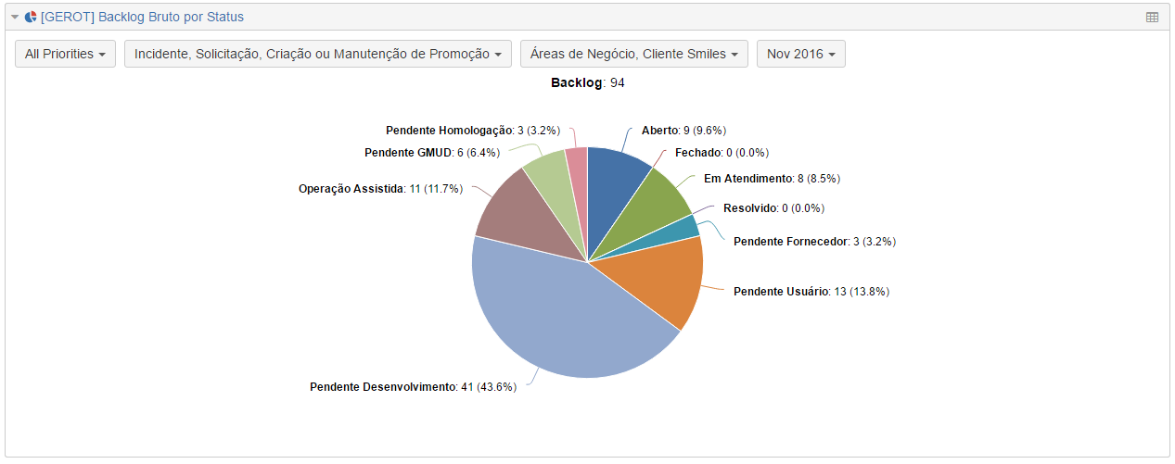

Num segundo momento foi realizada a leitura e comentários sobre as pendências da última reunião. Após verificação de que todas foram cumpridas começou a reunião com a equipe de Operações de TI onde definiu-se:

- O incidente CSM-1722 terá o status verificado junto ao usuário em 17/11.
- O incidente NGC-1721 passará por analise junto ao CAB em 17/11.

Pendências
Atividade | Responsável | Data
Verificar o incidente CSM-1758 com Renata Carvalho (comercial) | Bruno Serpeloni | 17/11/16
Levantar e enviar ao Nelton Lima (projetos) relação de chamados com status “Pendente Desnvolvimeto” solicitando atualização e/ou estimativa de fix version. | Jonathas Souza e Raul Ferreira | 17/11/16
Alinhar o chamado NGC-1636 | Raul Souza e Nei Henckes | 18/11/16
Revisar os chamados com status “Pendente Desenvolvimento” | Raul Souza e Raul Ferreira | 18/11/16
Publicar e enviar a regra de encerramento dos chamados “Pendente Usuário”. | Jorge Maluf e Nei Henckes | 28/10/16  10/11/16  11/11/16  A definir

Próximos passos
Atividade | Responsável | Data
Acrescentar ao e-mail automático a observação: que as respostas de todos os chamados devem ser realizadas via ferramenta Jira. | Jorge Maluf e Nei Henckes | 18/11/16
Realizar treinamento de reciclagem visando melhor utilização da ferramenta Jira. | Jorge Maluf e Nei Henckes | 18/11/16  25/11/16
Atualizar o Kanban Board de Gerot para chamados com status “sem update > 1 sem” | Jorge Maluf | A definir

